Администрация Городищенского муниципального района
Волгоградской области
Муниципальное бюджетное дошкольное образовательное учреждение
«Городищенский детский сад «Радуга» общеразвивающего вида»

Семинар-практикум для педагогов ДОО
«Создание целостной системы взаимосвязанной деятельности специалистов ДОО в адаптационный период»

Подготовила
педагог–психолог
Бардаченко Е.А.

р.п. Городище, 2015 г.
Тема: «Создание целостной системы взаимосвязанной деятельности специалистов ДОО в адаптационный период»
Актуальность: адаптация детей к условиям детского сада нередко проходит с осложнениями. Эта проблема стоит настолько остро, что необходимость создания системы работы в этом направлении очевидна. Речь идет не только о мероприятиях, проводимых педагогами для детей и их родителей. Как показывает опыт, для успешной адаптации детей необходимо активное сотрудничество всех служб детского сада.
Организация адаптационного периода начинается задолго до приема детей с повышения профессионального уровня педагогов, их психологического просвещения с помощью традиционных и новых методов обучения.
Цель:
повышение профессионального мастерства педагогов, их психолого-педагогической компетентности в вопросах адаптации детей к условиям ДОО и эмоционального благополучия детей в детском саду.
Задачи:
- обогащение педагогов теоретическими знаниями по данной проблеме;
- развитие у педагогов потребности в самосовершенствовании, побуждение к активной творческой деятельности;
- профилактика дезадаптации воспитанников в ДОО;
- обсуждение и наработка возможных мероприятий по облегчению адаптации детей к условиям ДОО;
- обсуждение форм взаимодействия специалистов ДОО в адаптационный период;
- сплочение педагогического коллектива, развитие коммуникативных способностей педагогов.
Используемый материал: мультимедийный проектор с экраном, мольберт, ватман, фломастеры, карточки с практическими заданиями для педагогов, карточки с описанием различных форм поведения детей в период адаптации, игрушки (музыкальные, заводные, игрушки-забавы, пальчиковые и др.), памятки с кратким материалом «Что такое адаптация», рекомендациями для родителей и педагогов.
Предварительная работа: консультирование педагогов по проблемам адаптации детей к ДОО, обсуждение новых подходов к адаптации детей раннего и младшего дошкольного возраста, изучение опыта работы других ДОО по организации оптимального режима адаптации ребенка к детскому саду.

Схема конспекта семинара-практикума

№ | Этапы работы, цели, задачи, приемы | Содержание этапа
1. | Психологический настрой.  Задачи:  - установление контакта, создание условий для открытого, доверительного общения, восприятия информации;  - определение целей работы.  Методы и приемы:  - групповое обсуждение;  - практическое упражнение. | Психолог: Добрый день, уважаемые педагоги! Я рада видеть вас на семинаре по теме «Создание целостной системы взаимосвязанной деятельности специалистов ДОО в адаптационный период».  Первое посещение ребенком дошкольного учреждения всегда сопряжено с трудностями. Создание адаптивной среды, соответствующей особенностям и потребностям развития детей, - одна из основных задач дошкольного образования. Сегодня мы с вами будем обсуждать вопросы организации оптимального режима адаптации детей к условиям детского сада.  1.1. Упражнение «Пожелание» (5 минут).  Уважаемые коллеги, я предлагаю вам высказать свои пожелания по поводу предстоящего семинара.  Спасибо всем, надеюсь на плодотворное сотрудничество.
2. | Организационный момент.  Задачи:  - создание условий для творческой атмосферы работы;  - активизация группы.  Методы и приемы:  - практическое упражнение;  - метод ассоциаций. | 2.1. Упражнение «Ассоциации» (5 минут).  Давайте скажем, какие ассоциации возникают у вас со словом «адаптация» (на листе ватмана со словом «адаптация» психолог записывает ассоциации педагогов).  Выводы, обсуждение: адаптация – это привыкание, приспособление, вхождение, стресс, волнение, тревога, проблема и др. Большинство ассоциаций связаны с тревожными чувствами, переживаниями, напряжением, нагрузкой. Действительно, адаптация (приспособление) к новым условиям (а любое приспособление требует разрушения некоторых сложившихся связей и быстрого образования новых) сопряжено с трудностями. Поскольку условия детского сада едины для всех, то возникает задача адаптации каждого отдельного ребенка с его индивидуальностью к этим общим условиям.  2.2. Определение понятия «адаптация» (5 минут). Что такое адаптация? Психолог предлагает педагогам на карточках выбрать из случайно набранных букв осмысленные слова определений (приложение 1)
3. | Основной этап.  Цель: повышение психолого-педагогической компетентности педагогов в вопросах создания благоприятных психологических условий адаптации детей к ДОО.  Задачи:  - обогащение педагогов теоретическими знаниями по данной проблеме;  - обсуждение и наработка возможных мероприятий по облегчению адаптации детей к условиям ДОО;  - овладение педагогами конструктивными способами взаимодействия с детьми;  - развитие сотрудничества, коммуникативных способностей педагогов.  Методы и приемы:  - информирование;  - решение практических задач;  - психогимнастические упражнения;  - ролевая игра;  - групповое обсуждение.  Динамическая пауза.  Задачи:  - повышение эмоционального тонуса;  - снятие напряжения;  - изменение расположения участников в кругу.  Методы и приемы:  - упражнение-игра. | 3.1. Представление теоретического материала с помощью мультимедийной презентации «Адаптация детей раннего и младшего дошкольного возраста к условиям ДОО» (приложение 2) (10 минут).  3.2. Решение практических задач (5 минут).  Задание для педагогов: определить степень адаптации у данных детей.  Задача № 1.  Максим (2 г.7м.), придя в группу, подошел к машинкам, стал катать по полу. Когда воспитатель предложила сесть за стол, чтобы позавтракать, он отказался, сказав, что есть он будет дома. Такая ситуация длилась в течение недели. Через неделю Максим сам сел за стол, ел с аппетитом. Спать остался на 5 день, воспитатель сидела с ним и поглаживала его по спинке. Когда уходил домой, сказал, что придет завтра.  Задача № 2.  Александра (2г.3м.) первое время сильно плакала, не хотела играть с детьми. Все время держалась за воспитателя и спрашивала: "Где мама?". За стол садилась, но сама есть отказывалась, воспитатели ее кормили. Утром не хотела отпускать маму. Через неделю стала подходить к детям и наблюдать, что они делают, но с ними не играла. Через 3 недели стала сама есть, играть с куклами. На 4 неделе заболела, не было 8 дней, без осложнений.  Задача № 3.  Лена (2г.5м) сильно плачет при расставании с мамой, долго не может успокоиться. Отказывается от еды. С детьми не играет. Не слазит с рук воспитателя, а если поставить на ноги, начинает плакать. На 10 день стали оставлять на сон, укачивали. К концу 4 недели стала кушать - кормят воспитатели, сон поверхностный, просыпаясь, плачет. В течение месяца болела дважды, с осложнением. На протяжении всего дня периодически плачет.  3.3. Упражнение-игра «Поменяйтесь местами те…» (5минут).  - у кого глаза карего цвета;  - кто носит стрижку;  - любит свою работу;  - работает педагогом уже больше 20 лет;  - может поделиться опытом работы по адаптации детей;  - знает много методов и приемов работы в адаптационный период;  - хотел бы узнать больше о проблеме адаптации.  3.4. Выполнение практических заданий (в малых группах по 4-5 человек). Время на подготовку – 10 минут, обсуждение выполненных заданий – 20 минут.  Сидящие рядом педагоги становятся членами одной малой группы, представитель группы выбирает карточку с заданием:  - составить памятку для воспитателей групп раннего и младшего дошкольного возраста по организации адаптационного периода;  - обозначить пакет документации в адаптационный период;  - представить формы работы с родителями в период адаптации;  - предложить игры и упражнения для детей в адаптационный период;  - представить методы и приемы отвлечения ребенка при расставании с родителями (с помощью игрового моделирования).  Во время представления результатов выполнения практических заданий психолог направляет ход обсуждения, дополняет, уточняет.
4. | Заключительный этап.  Цель: подведение итогов работы, организация обратной связи.  Задачи:  - развитие рефлексивных способностей педагогов, навыков подачи и приема обратной связи.  Приемы:  - рефлексия (обсуждение по кругу). | 4.1. Рефлексия (5 минут).  Психолог предлагает педагогам высказать свое мнение, впечатление о семинаре:  - что нового я узнал сегодня?  - было ли это для меня полезно?  - что еще я хотел бы узнать? и др.  Психолог подводит итоги, благодарит всех педагогов за работу.

Результаты совместной работы педагогов в рамках семинара-практикума позволили подготовить следующие материалы:
1. Консультации для родителей (приложение №3).
2. Памятка для педагогов (приложение №4).
3. Игры с детьми в адаптационный период (приложение №5).
4. Анкета «Готовность ребенка к поступлению в детский сад» (приложение №6).
Приложение 1.
Определение понятия «адаптация»

Адаптацияфыварпроцесслотимвхождениятимсчеловекаролдвблджновуюгшщдлякенгшнегокууцсмитььбсредубютимждлльбюприспособлениявпролфыдксмиьбюеёнгшщзхусловиямлропрвыаыс.

Адаптациярпоолвдвжэтонгешщпроцессжэыбьитбапрапракнэффективногогшащздлодлкшуекгвзаимодействияолрдпжаэапрапрорганизмабьюьбьиьсошнхвдысредойтиьтю.

Адаптациятмбсючьэтоенугупроцесстььюразвитиянешухьпоприспособительныхшзщхщдлооъреакциймстсьорганизмабютььвлджгшцответщзхъънаукцйфыфновыеьбюдляшщзхнегоухъцъянгкусловияегшкщх.

Приложение 2.
ПРЕЗЕНТАЦИЯ
«АДАПТАЦИЯ ДЕТЕЙ РАННЕГО И МЛАДШЕГО ДОШКОЛЬНОГО ВОЗРАСТА К УСЛОВИЯМ ДОО»

Слайд 2. Что такое адаптация
Адаптация - вхождение человека в новую для него среду и приспособление к ее условиям.
Адаптация является активным процессом, приводящим:
- к позитивным результатам (адаптированности, т. е. совокупности всех полезных изменений организма и психики) или
- негативным (стрессу).
Выделяются два основных критерия успешной адаптации:
- внутренний комфорт (эмоциональная удовлетворенность),
- внешняя адекватность поведения (способность легко и точно выполнять требования среды).

Слайд 3. От чего зависит способность ребенка адаптироваться
- физическое здоровье ребенка,
- темперамент, индивидуальные особенности ребенка,
- особенности эмоциональной сферы,
- прошлый социальный опыт,
- особенности воспитания,
- подготовка ребенка родителями.

Слайд 4. Фазы адаптационного процесса
- острая фаза - сопровождается разнообразными колебаниями в соматическом состоянии и психическом статусе, что приводит к снижению веса, частым респираторным заболеваниям, нарушению сна, снижению аппетита, регрессу в речевом развитии (длится в среднем 1 мес.);
- подострая фаза - характеризуется адекватным поведением ребенка, т. е. все сдвиги уменьшаются и регистрируются лишь по отдельным параметрам на фоне замедленного темпа развития, особенно психического, по сравнению со средними возрастными нормами (длится 3-5 мес.);
- фаза компенсации - характеризуется убыстрением темпа развития, в результате дети к концу учебного года преодолевают указанную выше задержку темпов развития.

Слайд 5. Виды адаптации
Процесс адаптации к детскому дошкольному учреждению оценивается
по следующим показателям:
- аппетит,
- сон,
- эмоциональное состояние,
- деятельность,
- навыки взаимоотношений.
На основе этих показателей выделяются следующие уровни адаптированности:
легкую, средней тяжести, тяжелую.

Слайд 6. Легкая адаптация
- При легкой степени адаптации поведение детей раннего возраста нормализуется в течение месяца, у дошкольников - за 10-15 дней.
- Отмечается незначительное снижение аппетита: в течение 10 дней объем съедаемой ребенком пищи достигает возрастной нормы, сон налаживается в течение 20-30 дней (иногда и раньше).Взаимоотношения с взрослыми почти не нарушаются, двигательная активность не снижается, функциональные изменения едва выражены и нормализуются в течение 2-4 недель. В период легкой адаптации заболеваний не возникает.

Слайд 7. Адаптация средней тяжести
- При адаптации средней тяжести все нарушения в поведении ребенка выражены более ярко и являются длительными. Нарушения сна и аппетита нормализуются не раньше, чем через 20-40дней. Период угнетения ориентировочной активности длится в среднем 20 дней, речевая активность восстанавливается на 30-40 день, эмоциональное состояние неустойчиво в течение месяца, отмечается значительное снижение двигательной активности на протяжении 30-35 дней. В это время взаимоотношения со взрослыми не нарушаются. Все функциональные изменения выражены отчетливо, особенно в дни, предшествующие заболеванию, которое при этой степени адаптации возникает в виде острой респираторной инфекции, протекающей без осложнений.

Слайд 8. Тяжелая адаптация
- характеризуется значительной длительностью (от 2 до 6 и более месяцев) и тяжестью её проявлений.
- Эта степень адаптации может протекать в двух вариантах, каждый из которых имеет свои признаки.
- При 1 варианте ребенок начинает повторно болеть, что неблагоприятно отражается на состоянии реактивности его организма, общем соматическом статусе, показателях физического и нервно-психического развития. Чаще встречается у детей 1,5-2 лет жизни, имеющих в анамнезе отклонения в здоровье вследствие токсикоза беременности у матери, осложнений в родах, заболевания периода новорожденности и т.д.

Слайд 9. Тяжелая адаптация (второй вариант)
- Второй вариант тяжелой адаптации характеризуется длительностью и тяжестью проявлений неадекватного поведения, граничащего с невротическими состояниями (понижение настроения, нарушение аппетита (волчий аппетит или его отсутствие), недержание мочи и кала, заикание, тики, расстройство сна - сон поверхностный, с частыми пробуждениями, с трудом засыпают, учащенное моргание, шмыганье носом и т.д.) Наблюдается длительное снижение аппетита (его восстановление начинается не раньше чем на 3 неделе, иногда и позже). Длительно ( в течение30-40 дней) нарушается сон (чуткий, укороченный).Ребенок медленно засыпает, пробуждаясь плачет.
- Дети, как правило, упорно избегают контактов со сверстниками, проявляют к ним агрессию или стремятся к уединению. Отношения со взрослыми избирательно. Эмоциональное состояние длительно нарушено. Это выражается либо в плаче во время бодрствования, либо плач и хныканье сменяются пассивностью, безразличием. Резко снижается двигательная и речевая активность, игровая деятельность становится примитивной. Ребенок капризничает, требует повышенного внимания со стороны взрослого, вскрикивает во сне, пугается чужих людей.
- При тяжелой адаптации темп нервно-психического развития ребенка замедляется. Развитие речи и игровая деятельность по сравнению с возрастной нормой отстают на 1-2 квартала (3-6 мес.).

Слайд 11. Первые признаки того, что ребенок адаптировался
- хороший аппетит,
- спокойный сон,
- общение с другими детьми,
- адекватная реакция на предложение воспитателя,
- нормальное эмоциональное состояние.
Приложение 3.
Консультации для родителей

ПЕРВЫЕ ДНИ РЕБЕНКА В ДЕТСКОМ САДУ

Ваши ребятишки подросли и принято решение начать посещать детский сад. И тут появляется много вопросов и затруднений. Помощь родителям окажут сотрудники дошкольного учреждения, а вот помочь малышам должны, воспитывающие взрослые, и в первую очередь, родители. А для этого нужно знать особенности адаптационного периода.

Что такое адаптация?

Возраст ребенка с 1 до 2-2,5 лет характеризуется обостренной чувствительностью к разлуке с матерью и страхом новизны. Поэтому адаптация к дошкольному учреждению проходит крайне болезненно. Надо так организовать этот период, чтобы как можно меньше травмировать ребенка.

Адаптация – это привыкание человека к новым обстоятельствам и новой обстановке, в конкретном случае – это привыкание малыша к детскому саду.

Адаптация бывает трех видов.
❖ Легкая адаптация: к 20-му дню пребывания в детском учреждении нормализуется сон, ребенок нормально ест, не отказывается от контактов со сверстниками и взрослыми, сам идет на контакт. Заболеваемость не более одного раза сроком не более 10-ти дней, без осложнений. Вес без изменений;
❖ Адаптация средней тяжести: поведенческие реакции восстанавливаются к 30-му дню пребывания в детском учреждении. Нервно-психическое развитие несколько замедляется (замедление активности). Заболеваемость до двух раз сроком не более 10-ти дней, без осложнений. Вес не изменился или несколько снизился;
❖ Тяжелая адаптация: характеризуется, во-первых, значительной длительностью (от двух до шести месяцев и больше) и тяжестью всех проявлений.

Адаптационный период у детей может сопровождаться различными негативными сдвигами.
В физиологическом и психологическом плане: повышение температуры и давления; уменьшение веса, временная остановка роста; падение иммунитета, увеличение количества простудных заболеваний; увеличение нервозности; ухудшение сна; падение уровня речевой активности, сокращается словарный запас; временно останавливается умственное развитие, может произойти своеобразный возврат в более ранний возраст.
В поведенческом плане: упрямство, грубость, дерзость, неуважительное отношение к взрослым, лживость, лень (своеобразный протест, желание обратить на себя внимание).

Как помочь ребенку быстрее привыкнуть к детскому саду?

1. Старайтесь не нервничать, не показывать свою тревогу по поводу адаптации ребенка к детскому саду, он чувствует ваши переживания.

2. Обязательно придумайте какой-нибудь ритуал прощания (чмокнуть в щечку, помахать рукой), а также ритуал встречи.

3. По возможности приводить малыша в ясли должен кто-то один, будь то мама, папа или бабушка. Так он быстрее привыкнет расставаться.

4. Не обманывайте ребенка, забирайте домой вовремя, как пообещали.

5. Разрешите брать ребенку в детский сад любимые игрушки, предметы, напоминающие о доме.

6. В присутствии ребенка избегайте критических замечаний в адрес детского сада и его сотрудников.

7. В выходные дни резко не меняйте режим дня ребенка.

8. Не отучайте ребенка от вредных привычек в адаптационный период (сосание соски, качание).

9. Создайте спокойную, бесконфликтную обстановку в семье.

10. На время прекратите посещение с ребенком многолюдных мест, цирка, театра.

11. Будьте терпимее к его капризам.

12. «Не пугайте», не наказывайте детским садом.

13. Уделяйте ребенку больше своего времени, играйте вместе, каждый день читайте малышу.

14. Не скупитесь на похвалу.

15. Эмоционально поддерживайте малыша: чаще обнимайте, поглаживайте, называйте ласковыми именами.

Радуйтесь прекрасным минутам общения со своим малышом!

Приложение 4.
Памятка по организации педагогического процесса в период адаптации (для воспитателей и помощников воспитателя групп раннего и младшего дошкольного возраста)

1. В период адаптации устанавливается индивидуальный режим для каждого вновь поступающего ребенка с учетом рекомендаций старшей медсестры, педагога-психолога, старшего воспитателя. Со временем все дети переводятся на общий режим.
2. Во время адаптационного периода необходимо учитывать индивидуальные особенности ребенка, от вредных привычек не переучивать.
3. Взрослому следует чаще обнимать ребенка, особенно во время укладывания на сон: гладить ему ручки, ножки, спинку (это обычно нравится детям).
4. В психологически напряженной, стрессовой ситуации помогает переключение на древнюю, сильную пищевую реакцию. Необходимо чаще предлагать ребенку попить воды.
5. Отрицательные эмоции затормаживаются монотонными движениями рук или сжиманием кистей, поэтому ребенку предлагаются соответствующие игры.
6. Периодически следует включать негромкую, спокойную музыку, но строгая дозировка времени звучания обязательна.
7. Лучшее лекарство от стресса – смех. Необходимо создавать как можно больше ситуаций, в которых бы ребенок смеялся. Использовать игрушки-забавы, мультфильмы, приглашать необычных гостей – зайчиков, клоунов, лисичек.
8.Необходимо исключить однообразие жизни детей, то есть определять тематические дни.
9. Исключить интеллектуальные и физические перегрузки.
10. Необходимо присматриваться к индивидуальным особенностям каждого ребенка и стараться вовремя понять, что стоит за молчаливостью, спокойствием, пассивностью некоторых детей.
11. Необходимо ежедневно беседовать с родителями, вселять в них уверенность, рассеивать беспокойство и тревогу за своего ребенка.

Приложение 5.
Игры с детьми в адаптационный период

Солнечные зайчики
Ход игры. Воспитатель зеркалом пускает солнечных зайчиков и говорит при этом:
Солнечные зайчики
Играют на стене.
Помани их пальчиком,
Пусть бегут к тебе!
По сигналу "Лови зайчика!" дети пытаются его поймать.
Игру можно повторить 2-3 раза.

Игра с собачкой
Ход игры. Воспитатель держит в руках собачку и говорит:
Гав-гав! Кто там?
Это песик в гости к нам.
Я собачку ставлю на пол.
Дай, собачка, Пете лапу!
Затем подходит с собачкой к ребенку, имя которого названо, предлагает взять ее за лапу, покормить. Приносят миску с воображаемой едой, собачка "ест суп", "лает", говорит ребенку "спасибо!"
При повторении игры воспитатель называет имя другого ребенка.

Собирание "сокровищ"
Ход игры. На прогулке воспитатель собирает вместе с ребенком "сокровища" (камешки, стручки, веточки, листья, раковины) и складывает их в корзину. Выясняет, какие "сокровища" вызывают у малыша наибольший интерес (это подскажет дальнейшие пути общения). Затем называет какое-либо "сокровище" и просит достать его из корзины.

Кто в кулачке?
Ход игры. Воспитатель раскрывает кисти рук и шевелит пальцами. Затем плотно сжимает кулаки таким образом, чтобы большие пальцы оказались внутри. Показывает ребенку несколько раз, как это сделать, и просит его повторить. Возможно, придется помочь ему убрать большой палец в кулак.
Читает стишок и вместе с ребенком выполняет движения.
Кто залез ко мне в кулачок?
Это, может быть, сверчок? (Сжать пальцы в кулак.)
Ну-ка, ну-ка, вылезай!
Это пальчик? Ай-ай-ай! (Выставить вперед большой палец.)

Прогулки по очертаниям разных фигур
Ход игры. С помощью ленты на полу изображают круги, квадраты, треугольники и т.д. Воспитатель показывает ребенку, как идти по ленте (начинают с круга). Взрослый берет малыша за руку, идет вместе с ним и поет на любой мотив: "Мы идем по кругу, тра-ля-ля, тра-ля-ля. Мы идем по кругу, тра-ля-ля, тра-ля-ля". Так проходят все фигуры. Затем воспитатель пробует вместе с ребенком пройти по ним пятясь назад, боком, на цыпочках, перепрыгивая через фигуру и т.д.
Игра способствует развитию представлений о предметах.

Игра с куклой
Ход игры. Дайте ребенку его любимую куклу (или мягкую игрушку), попросите показать, где у куклы голова, уши, ноги, живот и т. д. Предложите причесать ее, умыть, накормить и т.д.

Передай колокольчик
Ход игры. Дети сидят на стульях полукругом. В центре стоит воспитатель с колокольчиком в руках. Он звонит в колокольчик и говорит: "Тот, кого я позову, будет звонить в колокольчик. Таня, иди, возьми колокольчик". Девочка становится на место взрослого, звонит в колокольчик и приглашает другого ребенка, называя его по имени (или показывая рукой).

Зайка
Ход игры. Дети, взявшись за руки. вместе с воспитателем ходят по кругу. Один ребенок - "зайка" - сидит в кругу на стуле ("спит"). Педагог поет песенку:
Зайка, зайка, что с тобой?
Ты сидишь совсем больной.
Ты не хочешь поиграть,
С нами вместе поплясать.
Зайка, зайка, попляши
И другого отыщи.
После этих слов дети останавливаются и хлопают в ладоши. "Зайка" встает и выбирает ребенка, называя его по имени, а сам встает в круг. Игра повторяется.

Позови
Ход игры. Дети сидят на стульях. Воспитатель рассматривает вместе с ними новый яркий мяч. Вызывает одного ребенка и предлагает поиграть- покатать мяч друг другу. Затем говорит: "Я играла с Колей. Коля, с кем ты хочешь поиграть? Позови". Мальчик зовет: "Вова, иди играть". После игры Коля садится на место, а Вова зовет следующего ребенка.
Сгладить адаптационный период помогут физические упражнения и игры, которые можно проводить по несколько раз в день. Также следует создавать условия для самостоятельных упражнений: предлагать малышам каталки, машинки, мячи.

Мяч в кругу
Ход игры. Дети (8-10 человек) садятся на пол в круг и прокатывают мяч друг другу. Воспитатель показывает, как отталкивать мяч двумя руками, чтобы он катился в нужном направлении.

Все дальше и выше
Ход игры. Ребенок сидит. Воспитатель, стоя на некотором расстоянии, бросает ему мяч и приговаривает: "Бросим дальше, бросим выше". Малыш ловит мяч.
Упражнение повторяется с другим ребенком.

Бегом к дереву
Ход игры. В двух-трех местах участка - к дереву, к двери, к скамейке - привязаны цветные ленты. Воспитатель говорит ребенку: "Я хочу побежать к дереву". Берет его за руку и бежит вместе с ним. Затем бежит с ребенком в другое, отмеченное лентой место, всякий раз объясняя, что собирается делать.
После этого взрослый предлагает малышу самостоятельно побежать к дереву, к двери и т. д. Хвалит ребенка, когда он достигнет места назначения.

Еле-еле, еле-еле
Ход игры. Дети вместе с взрослым бегут по кругу, держась за руки. Воспитатель говорит или поет:
Еле-еле, еле-еле
Завертелись карусели,
А потом, а потом
Все бегом, бегом, бегом!
Тише, тише, не бегите,
Карусель остановите.
Раз и два, раз и два,
Вот и кончилась игра!
В соответствии со словами песенки дети бегут по кругу все быстрее и быстрее, затем медленнее и останавливаются.

Мы топаем ногами
Ход игры. Играющие становятся в круг на таком расстоянии друг от друга, чтобы при движении не задевать соседей. Воспитатель вместе с детьми произносит текст медленно, с расстановкой, давая им возможность сделать то, о чем говорится в стихотворении:
Мы топаем ногами,
Мы хлопаем руками,
Киваем головой.
Мы руки поднимаем,
Мы руки опускаем,
Мы руки подаем. (Дети берутся за руки, образуя круг.)
Мы бегаем кругом.
Через некоторое время воспитатель говорит:
"Стой". Все останавливаются. Игра повторяется.
Мяч
Ход игры. Ребенок изображает мяч, прыгает на месте, а воспитатель, положив на его голову ладонь, приговаривает: "Друг веселый, мячик мой. Всюду, всюду он со мной! Раз, два, три, четыре, пять. Хорошо мне с ним играть!" После этого "мячик" убегает, а взрослый ловит его.
Огуречик-огуречик...
Ход игры. На одном конце площадки - воспитатель (ловишка), на другом - дети. Они приближаются к ловишке прыжками на двух ногах. Воспитатель говорит:
Огуречик, огуречик,
Не ходи на тот конечик,
Там мышка живет,
Тебе хвостик отгрызет.
При последних словах дети убегают, а воспитатель их догоняет.
Приложение 6.
Анкета
«Готовность ребенка к поступлению в детский сад»

Ф. И. ребенка
Возраст_____ лет___ месяцев
Отметить нужный вариант галочкой.

1. Какое настроение преобладает у ребенка?
- бодрое, уравновешенное;
- раздражительное неустойчивое;
- подавленное.
2. Как Ваш ребенок засыпает?
а)
- быстро (до 10 минут);
- медленно;
б)
- спокойно;
- неспокойно.
3. Что Вы делаете, чтобы ребенок заснул?
- дополнительное воздействие;
- без воздействия.
4. Какова продолжительность дневного сна ребенка?
- 2 часа;
- менее 1 часа.
5. Какой аппетит у Вашего ребенка?
- хороший;
- избирательный;
- неустойчивый;
- плохой.
- Как относится Ваш ребенок к высаживанию на горшок?
а)
- положительно;
- отрицательно;
б)
- просится на горшок;
- не просится, но бывает сухой;
- не просится и ходит мокрый.
7. Есть ли у Вашего ребенка отрицательные привычки?
- сосет пустышку или сосет палец;
- (указать другое, если есть);
- нет отрицательных привычек.
8. Интересуется ли Ваш ребенок игрушками, предметами дома и в новой обстановке?
- да;
- нет;
- иногда.
9. Проявляет ли интерес к действиям взрослых?
- да;
-нет;
- иногда.
10. Как Ваш ребенок играет?
- умеет играть самостоятельно;
- не всегда;
- не играет сам.
11. Взаимоотношения со взрослыми:
- легко идет на контакт;
- избирательно;
- трудно.
12. Взаимоотношения с детьми:
- легко идет на контакт;
- избирательно;
- трудно.
13. Отношение к занятиям: внимателен, усидчив, активен:
- да;
- нет;
- не всегда.
14. Есть ли у ребенка уверенность в себе?
- есть;
- нет;
- не всегда.
- Есть ли опыт разлуки с близкими?
- перенес разлуку легко;
- тяжело.
- Есть ли аффективная привязанность к кому-либо из взрослых?
- есть;
- нет.

Фотоотчет

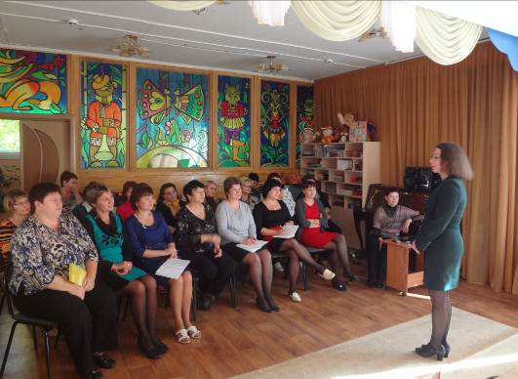
Представление цели и задач семинара-практикума.

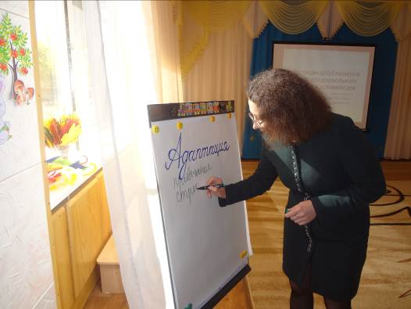
Упражнение «Ассоциации».

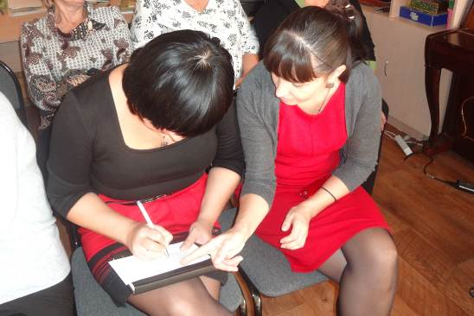
Выполнение практического задания по определению понятия «адаптация».

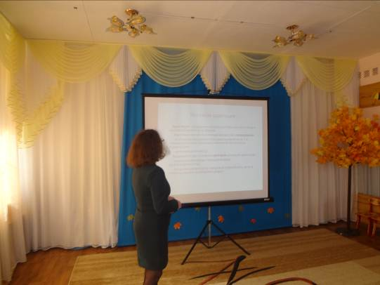
Представление теоретического материала с помощью мультимедийной презентации.

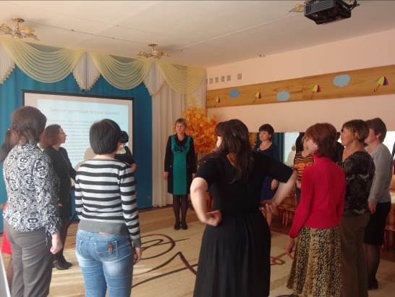
Динамическая пауза.

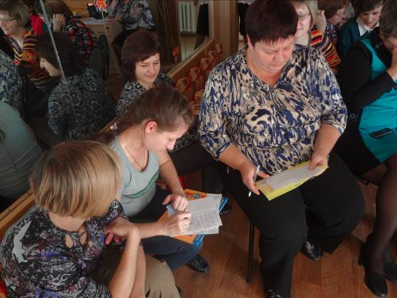
Выполнение практических заданий в малых группах.

